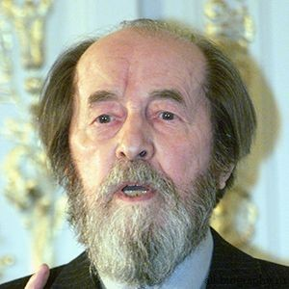

МКОУ «Урахинская СОШ»

2018 год

Краткая биография А. И. Солженицына

Александр Исаевич Солженицын (1918-2008) – советский писатель, историк, политический деятель. Большую часть жизни выступал против коммунистических идей и политического устройства СССР. Родился 11 декабря 1918 года в городе Кисловодск. Его отец погиб еще до появления сына на свет. Бедствующая семья в 1924 году переехала в Ростов-на-Дону, где Александр пошел в школу. После окончания школы поступил на физико-математический факультет Ростовского университета. Занятие точными науками не отвлекало от литературных упражнений. В 1939 Александр поступил в институт философии, литературы и истории Москвы, но из-за войны прервал обучение. В 1941 году окончил Ростовский университет. За год до этого он женился на Решетковской. С началом войны, не смотря на слабое здоровье, стремился на фронт. После призвания и года службы, был отправлен в Костромское военное училище, где получил звание лейтенанта. С 1943 года был командиром батареи звуковой разведки. За военные заслуги награжден двумя почетными орденами, позже стал старшим лейтенантом, затем капитаном. Об этом периоде Солженицын написал разные литературные произведения. Он критически относился к политике Сталина, в своих письмах к другу Виткевичу осуждал искаженное толкование ленинизма. За это был арестован, осужден на 8 лет пребывания в лагерях. За годы осуждения написал «Люби революцию», «В круге первом», «Один день Ивана Денисовича», «Знают истину танки». За год до освобождения (в 1953) у Солженицына обнаружили рак. После его отправили в ссылку в Южный Казахстан. В 1956 году писателя освободили, он поселился во Владимирской области. Там встретил бывшую жену, которая развелась с ним до освобождения, и снова заключил брак. Публикации Солженицына, пропитанные злостью к ошибкам партии — критиковались, запрещались, изымались из библиотек, а новые книги стали выходить в свет по каналам самиздата и за границей. В ноябре 1969 Солженицына исключили из Союза писателей. В 1970 Александр Исаевич Солженицын стал лауреатом Нобелевской премии в области литературы, но от поездки в Стокгольм на церемонию вручения премии отказался, опасаясь, что власти не пустят его обратно в СССР. Из-за романа «Архипелаг ГУЛАГ» Солженицына обвинили в государственной измене, лишен гражданства и приговорен к высылке из СССР на следующий день. С 1974 Солженицын жил в ФРГ, в Швейцарии (Цюрих), с 1976 — в США (в штате Вермонт жил 20 лет). За 20 лет эмиграции в Германии, США и во Франции опубликовал большое количество произведений. В СССР произведения Солженицына стали публиковаться только с конца 1980-х годов. В 1989, в журнале Новый мир, состоялась первая официальная публикация отрывков из романа Архипелаг ГУЛАГ.16 августа 1990 указом президента СССР советское гражданство Александра Исаевича Солженицына было восстановлено. В 1990 за книгу Архипелаг ГУЛАГ Солженицын был удостоен Государственной премии. 27 мая 1994 писатель вернулся в Россию. В 1997 избран действительным членом Академии наук Российской Федерации. Умер 3 августа в 2008 году  в результате сердечной недостаточности.

13 самых неожиданных фактов из жизни великого писателя.

* Солженицын вошел в литературу под ошибочным отчеством "Исаевич". Настоящее отчество *Александра Солженицына — Исаакиевич. Отец писателя — русский крестьянин Исаакий* Солженицын — погиб на охоте за полгода до рождения сына. Ошибка закралась, когда будущий Нобелевский лауреат получал паспорт.
* В младших классах над Сашей Солженицыным смеялись за то, что он носит крестик и ходит в церковь.
* Солженицын не хотел делать литературу своей основной специальностью и поэтому поступил на физико-математический факультет Ростовского государственного университета. В университете учился на "отлично" и получил сталинскую стипендию.
* Привлекала Солженицына и театральная среда, причем настолько, что летом 1938 года он пошел сдавать экзамены в московскую театральную студию Ю. А. Завадского, но провалился.
* В 1945 году Солженицын попал в исправительный лагерь за то, что находясь на фронте, писал друзьям письма, в которых Сталина называл «паханом», исказившим «ленинские нормы».
* В лагере Солженицын заболел раком. У него обнаружили запущенную семиному — злокачественную опухоль половых желёз. Писателю провели лучевую терапию, но ему не стало лучше. Врачи предсказали ему три недели жизни, однако Солженицын исцелился. В начале 1970-х годов у него родилось трое сыновей.
* Еще в университете Солженицын начал писать стихи. Поэтический сборник под названием "Прусские ночи" вышел в 1974 году в эмигрантском издательстве ИМКА-пресс.
* Находясь в заключении, Солженицын разработал способ запоминания текстов при помощи четок. На одной из пересылок он увидел, как католики-литовцы делают четки из размоченного хлеба, окрашенного жженой резиной, зубным порошком или стрептоцидом в черный, красный и белый цвета. Перебирая костяшки четок, Солженицын повторял стихи и отрывки прозы. Так запоминание шло быстрее.
* Александр Трифонович Твардовский, приложивший много усилий для публикации рассказа Солженицына "Один день из жизни Ивана Денисовича", впоследствии разочаровался в Солженицыне и крайне негативно отозвался о его произведении "Раковый корпус". Твардовский в глаза сказал Солженицыну: "У вас нет ничего святого. Ваша озлобленность уже вредит вашему мастерству". Не симпатизировал Нобелевскому лауреату и Михаил Шолохов, назвавший произведение Солженицына "болезненным бесстыдством".

В 1974 году за выход за рубежом "Архипелага ГУЛАГа" Солженицын был обвинён в измене Родине и выслан из СССР. Спустя шестнадцать лет был восстановлен в советском гражданстве и удостоен Государственной премии РСФСР за тот же «Архипелаг ГУЛАГ»

В 1998-м году был награждён высшим орденом России, но отказался от него с формулировкой: «От верховной власти, доведшей Россию до нынешнего гибельного состояния, я принять награду не могу».

* "Полифонический роман" — это любимая литературная форма Солженицына. Так называется роман с точными приметами времени и места действия, в котором нет главного героя. Самым важным персонажем является тот, кого в данной главе «застигло» повествование.
* Любимый Солженицынский прием — это прием "монтажа" традиционного рассказа с документальными материалами.
* В Таганском районе Москвы есть улица Александра Солженицына. До 2008 года улица называлась Большая Коммунистическая, но была переименована. Для того чтобы это сделать, пришлось изменить закон, запрещающий называть улицы в честь реального человека ранее чем через десять лет после смерти этого человека

**Награды писателя**

**Боевые награды :** Орден Отечественной войны II степени (1943)

Орден Красной звезды (1944)

Медаль «За победу над Германией в Великой Отечественной войне» (1957)

**Отечественные награды и премии**

* Государственная премия СССР (1990) от награды отказался
* Большая золотая медаль имени М. В. Ломоносова (1998)
* Орден святого князя Даниила Московского (1998)
* Орден Святого Андрея Первозванного (1998) от награды отказался
* Государственная премия РФ в области литературы и искусства (2006)
* Приз "За честь и достоинство" Национальной литературной премии "Большая книга" (2008) посмертно

**Иностранные и международные награды**

* Нобелевская премия по литературе (1970)
* Премия Союза итальянских журналистов «Золотое клише» (1974, Италия)
* Темплтоновская премия за успехи в исследовании или открытия в духовной жизни (1983, Великобритания)
* Литературная награда Американского Национального Клуба Искусств (1993, США)
* Литературная премия им. Бранкати (1995, Италия)
* Большая премия Французской Академии морально-политических наук (2000, Франция)
* Орден Святого Саввы 1-й степени (2004, Сербия)
* Премия Фонда «Живко и Милица Топалович» (2007, Сербия)
* Большой крест ордена Звезды Румынии (2008, Румыния) посмертно
* Членство в научных организациях
* Почётный член Американской академии искусств и литературы (1969, США)
* Почётный член Национального института искусства и литературы (1969, США)
* Действительный член Российской Академии наук (1997, Россия)
* Почётный доктор Московского государственного университета имени М. В. Ломоносова. (2003, Россия)

### 

### Книжная выставка «А.И. Солженицын: Беспокойная совесть России»

На абонементе библиотеки МКОУ «Урахинская СОШ» действует замечательная книжная выставка «А.И. Солженицын: Беспокойная совесть России», приуроченная к году Солженицына в России и 100-летию писателя.   
На выставке представлена литература о жизни и творчестве великого русского литератора, публициста, общественного деятеля – «праведника и печальника России» Александра Исаевича Солженицына.

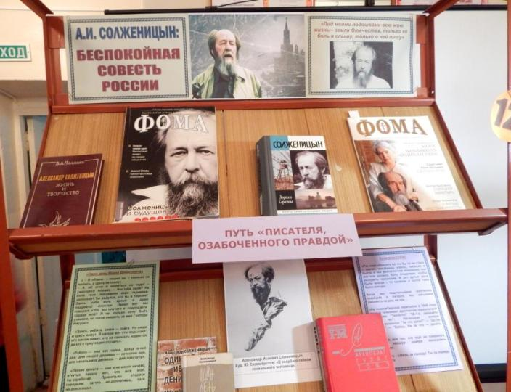

Выставка приглашает к чтению книг и самого писателя. Акцент сделан на такие произведения, как рассказ «Один день Ивана Денисовича», трехтомное художественно-документальное исследование «Архипелаг ГУЛАГ», романы «Раковый корпус» и «В круге первом», публицистические очерки «Россия в обвале. Все они, кроме «Одного дня Ивана Денисовича», первого произведения о лагерной жизни, опубликованного в 1962 году, увидели свет в России только в 1990-м г. После публикации «Одного дня Ивана Денисовича» Солженицын стал получать огромное количество писем от бывших лагерников, в которых они делились своим страшным опытом, рассказывая о том, что пережили сами, и о том, что им довелось узнать от своих товарищей по несчастью.

Так родилась книга «Архипелаг ГУЛАГ» - книга страшная и в то же время трагически светлая. Писатель стремится не просто к восстановлению правды о самых страшных страницах истории России, но, прежде всего, к общенациональному духовному очищению, прозрению и раскаянию.  
 На автобиографическом материале созданы книги «В круге первом», повесть о «шарашке» - своего рода научно-исследовательском институте, где живут и работают заключенные «враги народа», положенная в основу замечательного одноименного телесериала Г. Панфилова, и «Раковый корпус» - о больных онкологического диспансера в г. Ташкенте. Обе книги - поиски нравственных и духовных опор в жизни людей, поставленных в страшные условия заключения, несвободы или неизлечимой болезни. Публицистика Солженицына, представленная на выставке книгой очерков «Россия в обвале», - это непреходящая боль писателя о судьбах своей Родины. Это и приговор современному «смутному времени», и надежда на возрождение нашей страны – экономическое, историческое, социальное. И убеждает писателя в этом дух русского народа, который он ощутил во время своих встреч и поездок по стране по возвращении из эмиграции:

«…Да. Дух - способен изменить направление любого, наигибельного процесса. Откатить и от самого края бездны. Кому - не поверится. Но кто за жизнь свою уже убеждался в правоте и могуществе Высшей Силы над нами - тот поверит, что и после прокатанного по нам столетия - есть у русских надежда. Не отнята.   
Ощутить каждому, что ты - не щепка, что ты можешь повлиять на идущее: когда - через бесстрашие, когда - через выдержку. А иначе - кому же вытягивать? детям? внукам? Да разве им будет легче?   
Никогда мы ничего не дождёмся от властных благодетелей, прежде чем поверим, что мы сами - исполнители своей судьбы. Только мы сами, если имеем волю не сгинуть с планеты вовсе (а это - грозит), должны своими силами подняться из нынешнего гибельного прозябания. Изменить - само поведение наше: усталое безразличие к своей судьбе». Биография писателя, как ключ к его творчеству, и само писательское слово Солженицына сегодня доступны каждому из нас. 100-летний юбилей великого русского писателя – повод обратиться к нему, открыть его непростые, но такие нужные книги. Так, в первом разделе «Путь «писателя, озабоченного правдой» представлена книга Людмилы Сараскиной о Солженицыне серии «Жизнь замечательных людей». Исследованиями его жизни и творчества известная писательница занимается с 1990 года, тринадцать лет она была рядом с Солженицыным: записывала его воспоминания и была его близким другом. Она смогла собрать большой материал, подтвержденный документально, выверенный до мелочей. Это имело огромное значение, потому что вокруг имени Солженицына образовалось огромное количество нелепостей, неточностей, клеветы, лжи, что требовало выяснения и опровержения. «На меня врут, как на мертвого», - грустно говорил Александр Исаевич.  
Писательница своей книгой о Солженицыне выполнила эту задачу и сделала для себя такой вывод: «Когда я более или менее изучила произведения писателя и вообще все, что с ним связано, то поняла, что самое интересное, даже гениальное его произведение - это его жизнь. Поэтому я написала книгу прежде всего о жизни Александра Исаевича Солженицына. Его жизнь мне представляется совершенным художественным произведением».

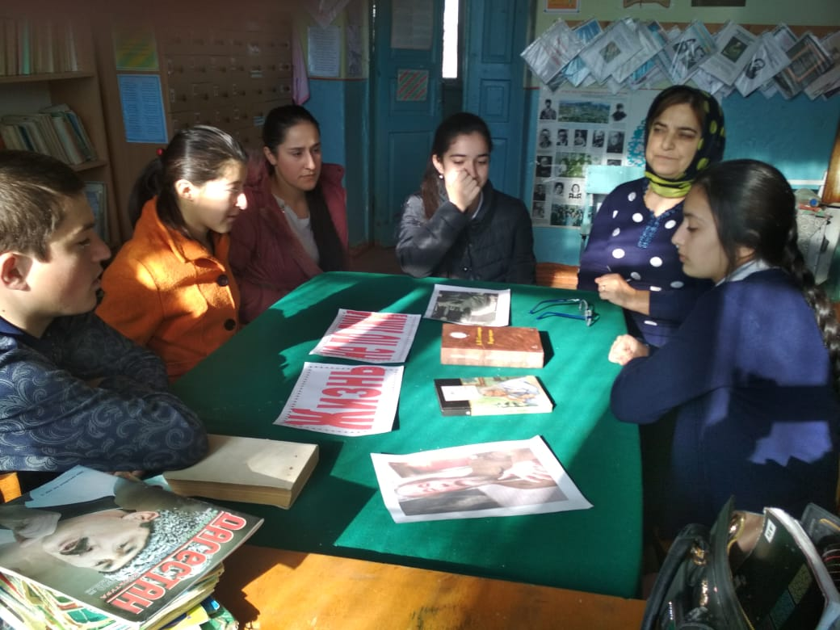

**Библиотечный урок «Жизнь не по лжи»**

**Библиотекарь.**

**11 декабря 2018 года исполнится 100 лет со дня рождения Александра Солженицына**

(**1918 -2008 гг**).

Александра Солженицына сегодня знают во всем мире. Лауреат Нобелевской премии, автор книги «Архипелаг ГУЛАГ», выдающийся социальный мыслитель – одна из ключевых фигур в истории XX века. Значение творчества Александра Солженицына, как и его вклад в литературу России, трудно переоценить, именно поэтому Президент России  В. В. Путин издал Указ о праздновании юбилея писателя в 2018 году.

УКАЗ

ПРЕЗИДЕНТА РОССИЙСКОЙ ФЕДЕРАЦИИ

 О праздновании 100-летия со дня рождения А.И.Солженицына

  Учитывая  большое  значение  творчества  А.И.Солженицына   для отечественной культуры  и  в  связи  с  исполняющимся  в  2018 году 100-летием со дня его рождения, П о с т а н о в л я ю:

     1. Принять предложение Правительства  Российской  Федерации  о праздновании в 2018 году 100-летия со дня рождения А.И.Солженицына.

     2. Правительству Российской Федерации: образовать организационный комитет по подготовке и  проведению празднования 100-летия со дня рождения А.И.Солженицына и  утвердить его состав; обеспечить разработку и утверждение плана основных мероприятий по подготовке и проведению празднования 100-летия со  дня  рождения А.И.Солженицына.

     3. Рекомендовать  органам  исполнительной   власти   субъектов Российской Федерации принять  участие  в  подготовке  и  проведении мероприятий,   посвященных   празднованию    100-летия    со    дня  рождения А.И.Солженицына.

     4. Настоящий Указ вступает в силу со дня его подписания.

  Президент Российской Федерации      В. Путин

     Москва, Кремль.

27 июня 2014 год. N 474

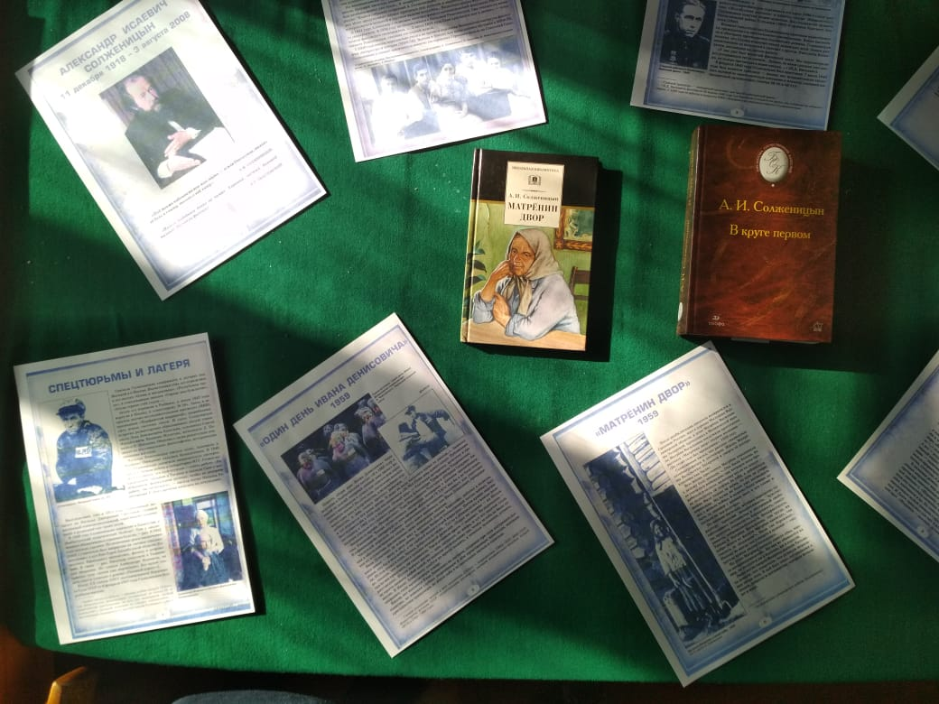

**Алибекова С.: (Биография Солженицына)**

Александр Исаевич Солженицын (1918 – 2008) – известный советский писатель, историк, общественный и политический деятель, член Российской АН, диссидент. Нобелевский лауреат, автор известной рукописи «Архипелаг ГУЛАГ».

**Алиева М.: (Детские годы и образование)**

Александр Исаевич Солженицын родился 11 декабря 1918 года в городе Кисловодск в семье крестьянина и казачки. Бедствующая семья Александра в 1924 году переехала в Ростов-на-Дону. С 1926 года будущий писатель обучался в местной школе. В это время он создает свои первые эссе и стихотворения. В 1936 году Солженицын поступил в Ростовский университет на физико-математический факультет, продолжая при этом заниматься литературной деятельностью. В 1941 году писатель окончил Ростовский университет с отличием. В 1939 году, Солженицын поступил на заочное отделение факультета литературы в Московский Институт философии, литературы и истории, однако из-за начала войны не смог его окончить.

**Гадаев С.: (Вторая мировая война)**

Несмотря на слабое здоровье, Солженицын стремился на фронт. С 1941 года писатель служил в 74-ом транспортно-гужевом батальоне. В 1942 году Александра Исаевича направили в Костромское военное училище, по окончанию которого он получил звание лейтенанта. С 1943 года Солженицын служит командиром батареи звуковой разведки. За военные заслуги Александр Исаевич был награжден двумя почетными орденами, получил звание старшего лейтенанта, а затем капитана. В этот период Солженицын не прекращал писать, вел дневник.

**Магомедова Х.: (Заключение и ссылка)**

Александр Исаевич критически относился к политике Сталина, в своих письмах к другу Виткевичу осуждал искаженное толкование ленинизма. В 1945 году писатель был арестован и осужден на 8 лет пребывания в лагерях и вечную ссылку (по 58-й статье). Зимой 1952 года у Александра Солженицына, биография которого и так была достаточно непростой, обнаружили рак.

В 1953 году писателя отправляют в ссылку в Казахскую ССР. Там он преподавал в школе, лечился в «раковом корпусе» в Ташкенте. В 1956 году, когда ссылка по 58-й статье была распущена, писатель вернулся в Россию. Годы заключения нашли отражение в литературном творчестве Солженицына: в произведениях «Люби революцию», «В круге первом», «Один день Ивана Денисовича», «Знают истину танки» и др.

**Алиева С.: (Конфликты с властями)**

Поселившись в Рязани, писатель работает учителем в местной школе, продолжает писать. В 1965 году КГБ захватывает архив Солженицына, ему запрещают публиковать свои произведения. В 1967 году Александр Исаевич пишет открытое письмо Съезду советских писателей, после которого власти начинают воспринимать его как серьезного противника. В 1968 году Солженицын заканчивает работу над произведением «Архипелаг ГУЛАГ» за границей выходят «В круге первом» и «Раковый корпус». В 1969 году Александр Исаевич был исключен из Союза писателей. После публикации за границей в 1974 году первого тома «Архипелага ГУЛАГ», Солженицын был арестован и выслан в ФРГ.

**Салихов С.: («Жизнь за границей». «Последние годы»)**

В 1975 – 1994 годах писатель посетил Германию, Швейцарию, США, Канаду, Францию, Великобританию, Испанию. В 1989 году «Архипелаг ГУЛАГ» был впервые опубликован в России в журнале «Новый мир», вскоре в журнале публикуется и рассказ «Матренин двор» В 1994 году Александр Исаевич возвращается в Россию. Писатель продолжает активно заниматься литературной деятельностью. В 2006 – 2007 годах выходят первые книги 30-томного собрания сочинений Солженицына. Датой, когда оборвалась трудная судьба великого писателя, стало 3 августа 2008 года. Солженицын умер в своем доме в Троице-Лыкове от сердечной недостаточности. Похоронили писателя в некрополе Донского монастыря.

**Айвазова С.: (Интересные факты)**

Александр Исаевич был дважды женат – на Наталье Решетовской и Наталье Светловой. От второго брака у писателя трое талантливых сыновей – Ермолай, Игнат и Степан Солженицыны. В краткой биографии Солженицына нельзя не упомянуть, что он был удостоен более двадцати почетных наград, среди которых Нобелевская премия за произведение «Архипелаг ГУЛАГ». Литературные критики нередко называют Солженицына Достоевским или Толстым нашей эпохи. На могиле писателя стоит каменный крест, созданный по проекту скульптора Д. М. Шаховского.

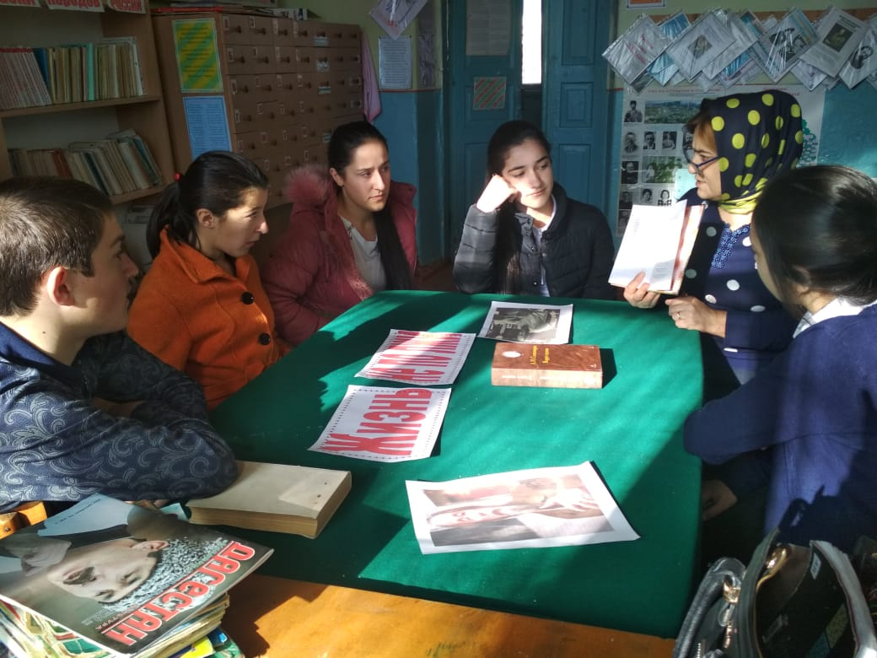 **Библиотекарь. Известные цитаты:**

* Милосердная к мужчинам, война унесла их. А женщин оставила домучиваться. («Раковый корпус»)
* Если ты не умеешь использовать минуту, ты зря проведешь и час, и день, и всю жизнь.
* Что дороже всего в мире? Оказывается: сознавать, что ты не участвуешь в несправедливостях. Они сильней тебя, они были и будут, но пусть — не через тебя. («В круге первом»)
* Все ж ты есть, Создатель, на небе. Долго терпишь, да больно бьешь.
* Как ни смеялись бы мы над чудесами, пока сильны, здоровы и благоденствуем, но если жизнь так заклинится, так сплющится, что только чудо может нас спасти, мы в это единственное, исключительное чудо — верим! («Раковый корпус»)
* Тот и мудрец, кто доволен немногим.
* Работа – она как палка, конца в ней два: для людей делаешь – качество дай, для начальника делаешь – дай показуху. («Один день Ивана Денисовича»)
* Искусство – это не что, а как.
* Когда глаза неотрывно-неотрывно смотрят друг в друга, появляется совсем новое качество: увидишь такое, что при беглом скольжении не открывается. Глаза как будто теряют защитную цветную оболочку, и всю правду выбрызгивают без слов, не могут её удержать.
* …один дурак столько задаст вопросов, что сто умных не справятся ответить. А человечество ценно, всё-таки, не своим гроздящимся количеством, а вызревающим качеством. Две загадки в мире есть: как родился — не помню, как умру — не знаю. («Матренин двор»)
* Не бойся пули, которая свистит, раз ты ее слышишь – значит, она уже не в тебя.
* Той единственной пули, которая тебя убьет, ты не услышишь.
* Умного на свете много, мало — хорошего

Список произведений А. И. Солженицына

***РАННЕЕ***

Лагерные стихи

Дороженька

***РАССКАЗЫ***

Один день Ивана Денисовича

Матрёнин двор

Правая кисть

Случай на станции Кочетовка

Для пользы дела

Захар-Калита

Как жаль

Пасхальный крестный ход

Эго

На краях

Молодняк

Настенька

Абрикосовое варенье

Всё равно

На изломах

Желябугские выселки

Крохотки

***ПЬЕСЫ И СЦЕНАРИИ***

Пир победителей

Олень и шалашовка

Пленники

Знают истину танки

Свеча на ветру

Тунеядец

***РОМАНЫ***

В круге первом

Красное Колесо: В 4 Узлах

***ПОВЕСТИ***

Люби революцию

Раковый корпус

Адлиг Швенкиттен

***ХУДОЖЕСТВЕННЫЕ ИССЛЕДОВАНИЯ***

Архипелаг ГУЛАГ: В 7 частях

Двести лет вместе: В 2 частях

***ПУБЛИЦИСТИКА***

Нобелевская лекция

На возврате дыхания и сознания

Раскаяние и самоограничение

Образованщина

Мир и насилие

Жить не по лжи!

Орбитальный путь

Измельчание свободы

Гарвардская речь

Наши плюралисты

Размышления над Февральской революцией

Темплтоновская лекция

как нам обустроить Россию?

Игра на струнах пустоты

Мы перестали видеть цель

«Русский вопрос» к концу XX века

Россия в обвале

Исчерпание культуры?

Перерождение гуманизма

***О ЛИТЕРАТУРЕ***

Протеревши глаза

По донскому разбору

Колеблет твой треножник

Литературная коллекция

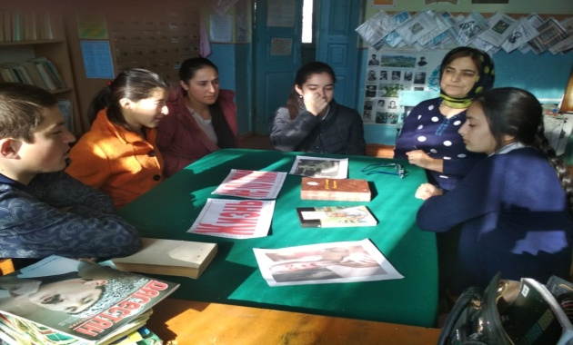

***МЕМУАРЫ***

Бодался телёнок с дубом

Угодило зёрнышко промеж двух жерновов

Экранизации произведений

А. И. Солженицына